NEM

*Daily updates*

What happened in the NEM yesterday?

* Created using NEO reporting

Daily Newsletter

Lorem ipsum dolor sit amet, consectetuer adipiscing elit. Ut et nulla ac leo porttitor tempor. Curabitur pretium porta risus. Nam sodales luctus nibh. Integer sodales tincidunt libero.

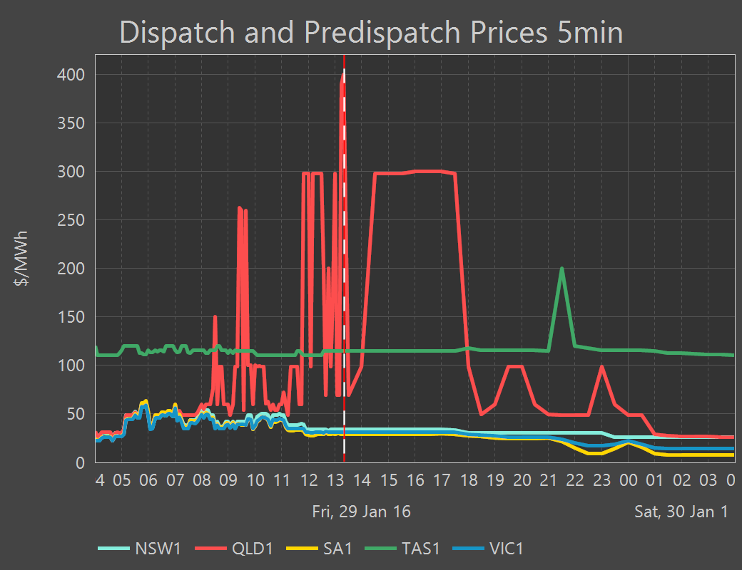

Integer volutpat turpis id arcu. Pellentesque consectetuer, ante eu tincidunt ornare, ligula lorem pulvinar massa, eget tempus elit mi sit amet leo. Aliquam fringilla, neque sed semper molestie, tellus pede rutru.

habitasse platea dictumst. Vivamus mollis. Integer mollis erat non purus. Praesent massa. Phasellus vestibulum dapibus velit. Sed tempus. Curabitur viverra suscipit dolor. Nulla facilisi. Fusce tempus, leo in gravida semper, felis justo ornare dolor, ac porta orci lectus et neque. Sed quis purus. Cras dolor. Cum sociis natoque penatibus et magnis dis parturient montes, nascetur ridiculus mus. Vestibulum nulla massa, interdum ac, luctus et, venenatis vitae, quam.

Curabitur eu tortor quis nunc dictum suscipit. Sed et risus. Donec suscipit libero a nisi. Ut sollicitudin metus faucibus turpis. Praesent rutrum odio nec lacus. Nullam hendrerit sagittis lorem. Maecenas eget eros. Etiam convallis eros sed sapien. Curabitur tincidunt mollis ante. Vestibulum rhoncus aliquam tortor. Aenean mauris. Duis iaculis vulputate sapien. Suspendisse non eros.

|  |  |  |  |  |
| --- | --- | --- | --- | --- |
| Region | Daily Avg | Daily Max | Qtr Avg | Qtr CAP |
| NSW1 | 41.76 | 60.36 | 46.41 | 1.2 |
| QLD1 | 93.72 | 399.69 | 48.44 | 0 |
| SA1 | 39 | 63.66 | 52.6 | 1.28 |
| TAS1 | 113.99 | 120.26 | 113.04 | 0.2 |
| VIC1 | 38.51 | 58.84 | 48.9 | 3.71 |

Maximum Price for **QLD1** was **$399.69.**

Created using NEO reporting

Integer volutpat turpis id arcu. Pellentesque consectetuer, ante eu tincidunt ornare, ligula lorem pulvinar massa, eget tempus elit mi sit amet leo. Aliquam fringilla, neque sed semper molestie, tellus pede rutru.

Nulla imperdiet, urna eu porttitor commodo, nisi lectus imperdiet dolor, ac bibendum odio lectus at orci. Nulla et sem.